Czersk, 2023-11-14
WZ.271.62.2023

Do Wykonawców

dotyczy postępowania o udzielenie zamówienia publicznego pn.: „Przebudowa drogi i przejść dla pieszych w ciągu ulicy Starego Urzędu w Czersku”, (ogłoszenie nr 2023/BZP 00481640 z dnia 08.11.2023r.).
WYJAŚNIENIE TREŚCI SWZ

Na podstawie art. 284 ust. 2 ustawy z 11 września 2019 r. Prawo zamówień publicznych (t. j. - Dz. U. z 2023 r., poz. 1605 ze zm.) Zamawiający udziela wyjaśnień do zadanych przez Wykonawcę pytań:
- „Na odcinku nr 2 Zamawiający opisuje konieczność wymiany krawężnika po przeciwnej stronie jezdni do projektowanego ciągu pieszo-rowerowego. Czy ramach zadania należy wykonać również zjazdy do nieruchomości oraz dojścia do furtek w granicach pasa drogowego?
- Po przeprowadzonej wizji w terenie w ciągu odcinka nr 2 nawierzchnia jezdni w kilku miejscach jest uszkodzona, czy zakres naprawy zapadnięć i ubytków jezdni jest objęty zamówieniem?
- Po przeprowadzonej wizji w terenie wynika, że przy nieruchomości Al. 1000-lecia 50 przy rondzie na chodniku parkują samochody. Czy Zamawiający przewiduje montaż słupków blokujących?
- Czy przestawienie ogrodzeń nieruchomości przy rondzie jest objęte zamówieniem?
- Czy przejścia dla pieszych w obrębie ronda mają być o nawierzchni z masy chemoutwardzalnej w kolorze czerwonym?
- Proszę o określenie rodzaju i koloru kostki betonowej na poszczególnych odcinkach.
- Czy zmiana nawierzchni skrzyżowania na kostkę betonową ul. Bohaterów Września z ul. Starego Urzędu jest objęta zamówieniem i w jakim zakresie?”

Wyjaśniając treść SWZ w przedmiotowym zakresie informuję, że:
- Wskazane zjazdy nie są objęte przedmiotem zamówienia.
- Tak, należy naprawić nawierzchnię ul. Starego Urzędu na odcinku od ronda do ul. Łąkowej. Poniżej zakres napraw:
- Sfrezowanie nawierzchni bitumicznej i ułożenie nowej warstwy ścieralnej o gr. 5 cm (powierzchnia 3m x 2m)
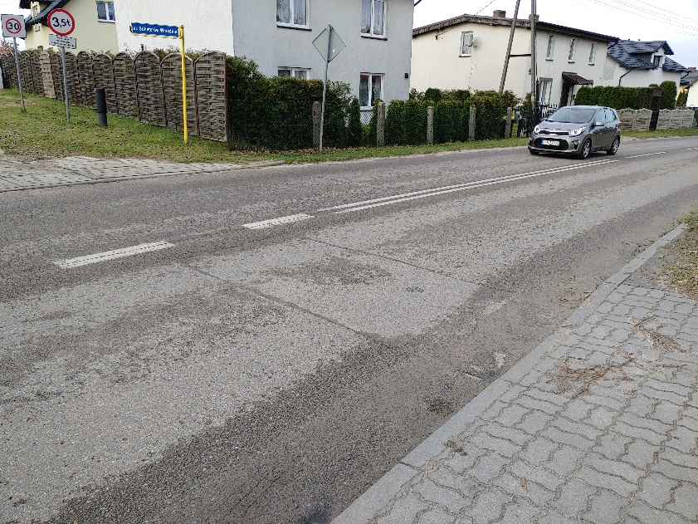
- Usunięcie płyt YOMB, wykonanie nowej podbudowy z kruszywa łamanego kamiennego
0-31,5 mm gr. 20 cm i ułożenie nowej warstwy ścieralnej o gr. 5 cm (powierzchnia 2m x 10m)
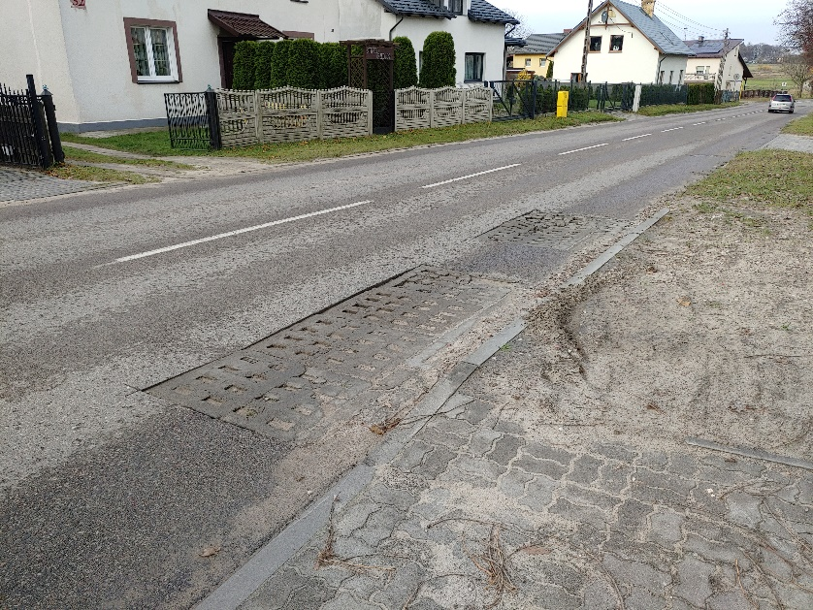
- Regulacja studni kanalizacyjnej i ułożenie nowej warstwy ścieralnej o gr. 5 cm (powierzchnia 2m x 2m)

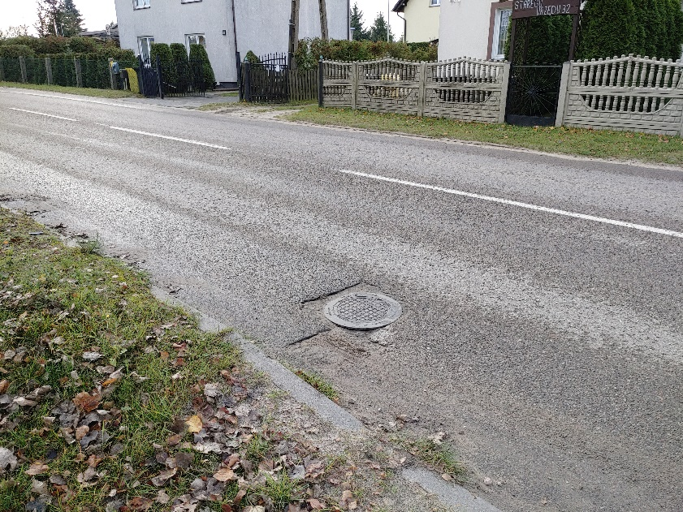
- Usunięcie kostki kamiennej, regulacja zaworu i ułożenie nowej warstwy ścieralnej o gr. 5 cm (powierzchnia 1m x 1m)
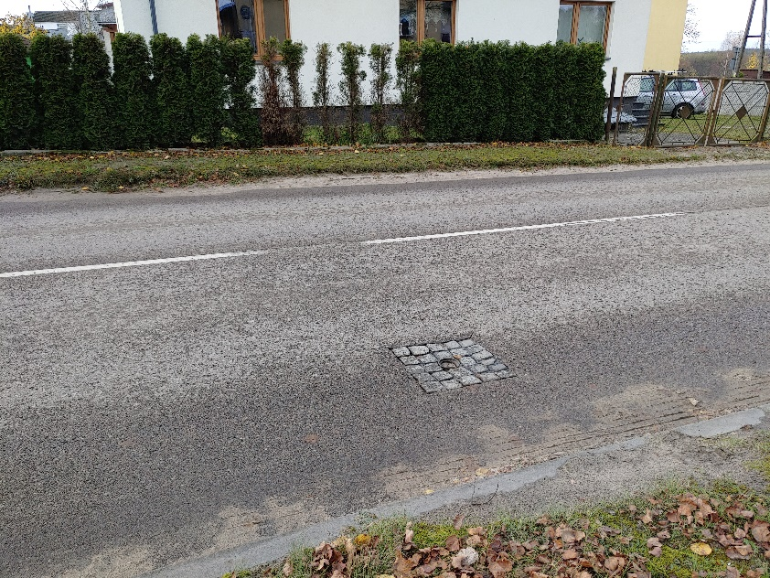

- Usunięcie betonu, regulacja studni kanalizacji sanitarnej i ułożenie nowej warstwy ścieralnej o gr. 5 cm (powierzchnia 2m x 2m)
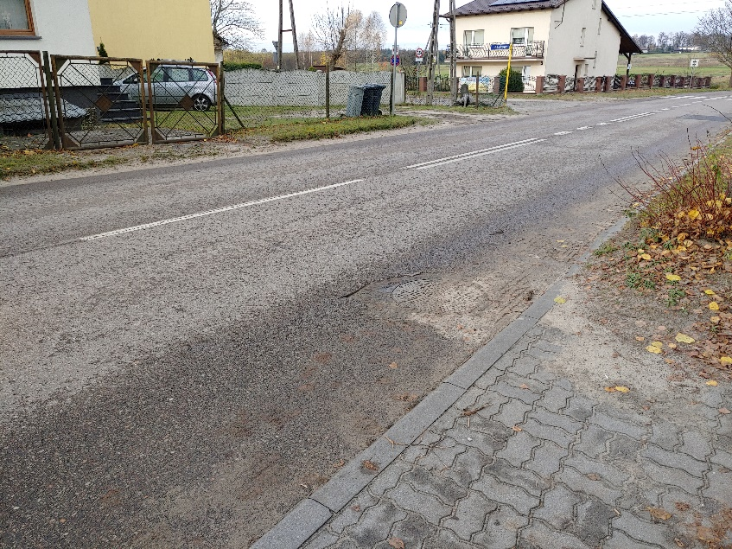
- Usunięcie kostki kamiennej, regulacja studni kanalizacyjnej i ułożenie nowej warstwy ścieralnej o gr. 5 cm (powierzchnia 2m x 2m)
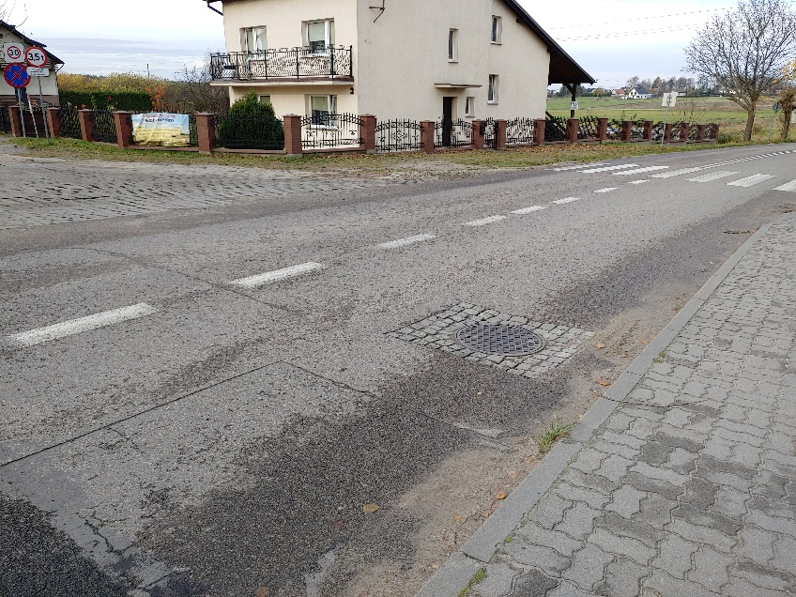
- Sfrezowanie nawierzchni bitumicznej i ułożenie nowej warstwy ścieralnej o gr. 5 cm (powierzchnia 2m x 3m)
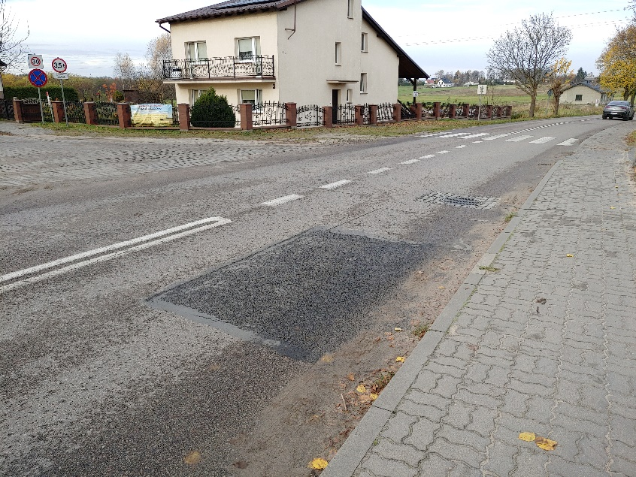

- Tak. Należy ustawić słupki na zaznaczonym odcinku (wzdłuż żółtej linii).
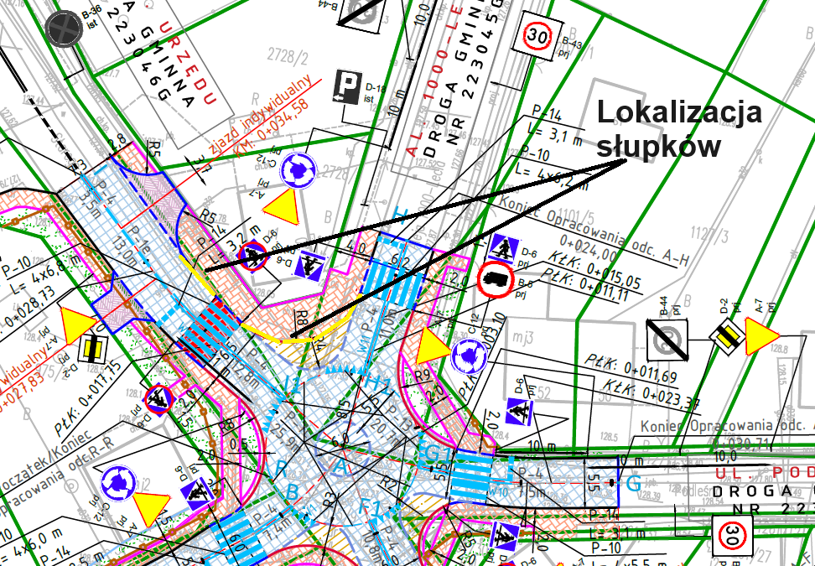
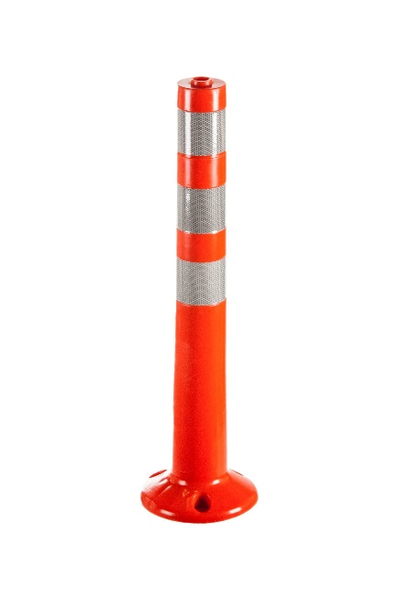
Wysokość 100 cm, odległość pomiędzy słupkami 1,5 m.
- Tak.
- Nie.
- Nawierzchnia jezdni ul. Łąkowej – kostka brukowa betonowa cegiełka grafitowa gr. 8 cm

Chodnik i ciąg pieszo-rowerowy w ul. Starego Urzędu i na rondzie – kostka brukowa betonowa cegiełka szara gr. 6 cm. Zjazdy w ul. Starego Urzędu – kostka brukowa betonowa cegiełka grafitowa gr. 8 cm
- Nie, nie jest objęta przedmiotem zamówienia.

Powyższe wyjaśnienia treści SWZ stanowią integralną część SWZ i nie prowadzą do zmiany treści Ogłoszenia o zamówieniu. Termin składania ofert pozostaje bez zmian.
Z poważaniem,

Otrzymują:
1) strona prowadzonego postępowania: https://platformazakupowa.pl/pn/czersk
2) a/a

